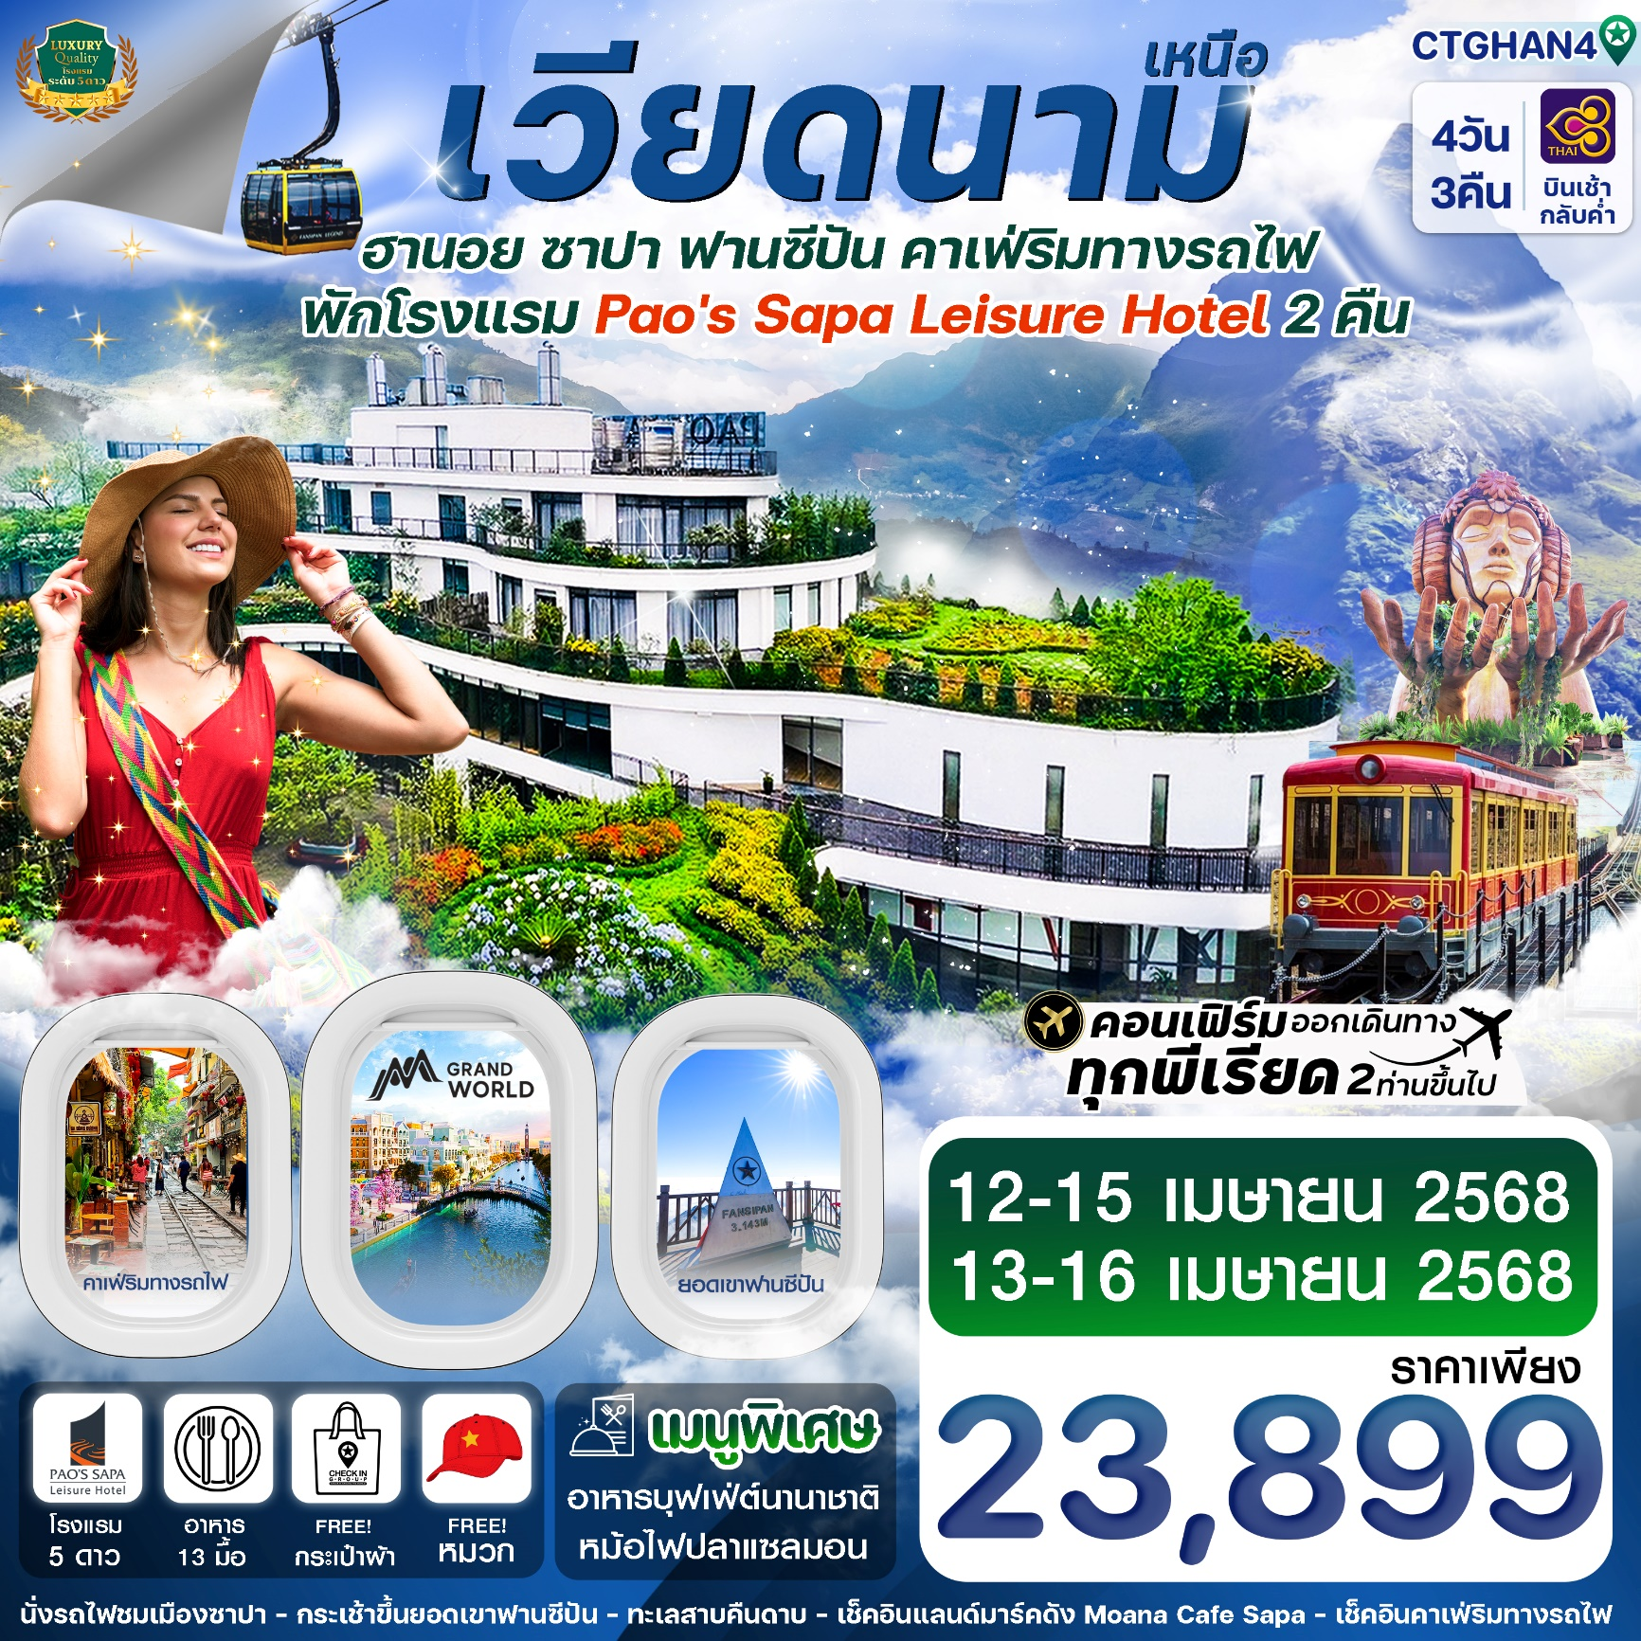

✅ชมนาขั้นบันไดใหญ่ที่สุดในโลก , ช้อปปิ้งตลาดดังฮานอย ตลาด 36 สาย
✅เช็คอินแลนด์มาร์คของซาปา โมอาน่า คาเฟ่

✅พิเศษ นั่งกระเช้าขึ้นสู่ยอดเขาฟานซีปัน / นั่งรถไฟชมเมืองซาปา
✅เพลิดเพลินกับ Mega Grand World International Trade Center
✅ถ่ายรูปชิคๆ กับคาเฟ่ริมทางรถไฟแบบเก๋ๆ (Hanoi Train Street)
✅อิ่มอร่อยกับบุฟเฟ่ต์อาหารนานาชาติ 2 มื้อ / หม้อไฟปลาแซลมอน
✅พักโรงแรม 5 ดาว ซาปา 2 คืน / 4 ดาว ที่ฮานอย 1 คืน
✅ฟรีหมวกเวียดนามท่านละ 1 ใบ

กำหนดการเดินทาง : 12-15 เมษายน 2568 | 13-16 เมษายน 2568
เส้นทางการบิน | เที่ยวบิน | เวลาออก-เวลาถึง | ระยะเวลาเดินทาง
สุวรรณภูมิ-ฮานอย (BKK-HAN) | TG560 | 07.45-09.35 | 1 ชั่วโมง 50 นาที
ฮานอย-สุวรรณภูมิ (HAN-BKK) | TG565 | 20.25-22.15 | 1 ชั่วโมง 50 นาที
กรณีลูกค้ามีซื้อตั๋วภายในประเทศ กรุณาสอบถามคอนเฟิร์มตารางการบินกับทางเจ้าหน้าที่อีกครั้ง
เที่ยวบิน, ราคาตั๋วและรายการอาจมีการเปลี่ยนแปลงได้ตามความเหมาะสม โดยมิต้องแจ้งให้ ทราบล่วงหน้า
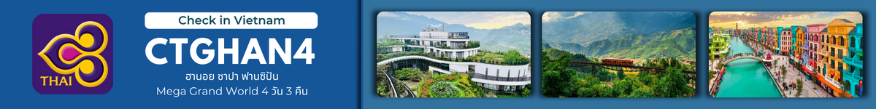
วันที่ | รายการท่องเที่ยว | รายละเอียดอาหาร (13 มื้อ) |  |  | โรงแรมที่พัก  หรือเทียบเท่า
 |  | เข้า | เที่ยง | เย็น
1 | สุวรรณภูมิ- ฮานอย -ซาปา – โมอาน่า ซาปา คาเฟ่ - โบสถ์หินที่เก่าแก่ – ตลาดไนต์เมืองซาปา  TG560 (07.45-09.35) | ขนมปังเวียดนาม | 🍽 | 🍽 | Pao's Sapa Leisure Hotelระดับ 5 ดาว
2 | นั่งรถไฟชมเมืองซาปา - นั่งกระเช้าขึ้นเขาฟานซีปัน (รวมค่ากระเช้าแล้ว) – หมู่บ้าน Cat Cat | 🍽 | บุฟเฟ่ต์  นานาชาติ | ชาบู  แซลมอน | Pao's Sapa Leisure Hotelระดับ 5 ดาว
3 | ซาปา–ลาวไก–เลือกซื้อของฝาก ร้านเยื่อไผ่-ฮานอย– คาเฟ่ริมทางรถไฟ (HANOI TRAIN STREET) - ถนน 36 สาย | 🍽 | 🍽 | SEN BUFFET | Western Skyline Hotelระดับ 4 ดาว (หรือเทียบเท่า)
4 | ฮานอย – Mega Grand World International Trade Center – สุสานอดีตประธานาอธิบดีโฮจิมินห์ - ทะเลสาบคืนดาบ – วัดเฉินก๊วก สนามบินฮานอย – สนามบินสุวรรณภูมิ  TG565 (20.25-22.15) | 🍽 | 🍽

วันแรก สุวรรณภูมิ- ฮานอย -ซาปา – โมอาน่า ซาปา คาเฟ่ - โบสถ์หินที่เก่าแก่ – ตลาดไนต์เมืองซาปา
04.20 น. พร้อมกันที่ สนามบินสุวรรณภูมิ เคาน์เตอร์สายการบินไทยแอร์เวย์ (TG) เจ้าหน้าที่บริษัทฯคอยให้การต้อนรับและอำนวยความสะดวกแก่ท่าน
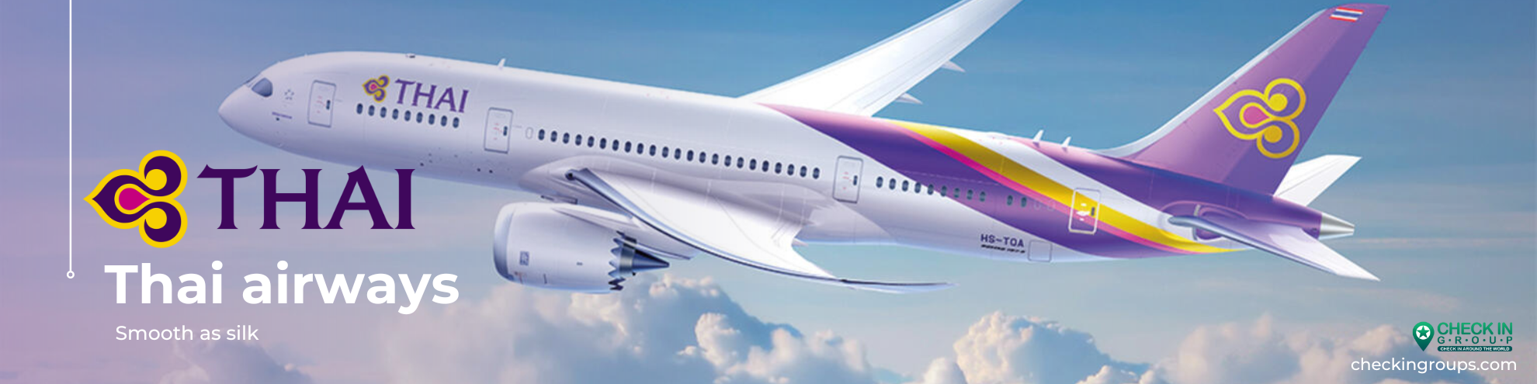
07.45 น. ออกเดินทางสู่กรุงฮานอย นครหลวงแห่งสาธารณรัฐสังคมนิยมเวียดนามโดยเที่ยวบินที่ TG560 บริการอาหารและเครื่องดื่มบนเครื่องบิน (1)
09.35 น. เดินทางถึง สนามบินฮานอย หลังผ่านการตรวจคนเข้าเมืองและศุลกากรแล้วนำท่านขึ้นรถบัสปรับอากาศ
เช้า บริการขนมปังเวียดนามท่านละ 1 ชิ้น (2)

นำท่านเดินทางขึ้นเหนือมุ่งหน้าสู่ เมืองซาปา ซึ่งตั้งอยู่ทางภาคเหนือของประเทศเวียดนามใกล้กับชายแดนจีน อยู่ในเขตจังหวัดลาวไก ตัวเมืองตั้งอยู่บนระดับความสูงกว่าระดับน้ำทะเลถึง 1,650 เมตร จึงมีอากาศหนาวเย็นตลอดปี ที่นี่จึงเป็นแหล่งปลูกผักและผลไม้เมืองหนาวที่สำคัญของเวียดนาม อีกทั้งยังเป็นดินแดนแห่งขุนเขาที่มีความหลากหลายของชาติพันธุ์มากที่สุดในเวียดนามอีกด้วย ในอดีตเมืองนี้ถูกพัฒนาขึ้นเป็นเมืองตากอากาศของชาวฝรั่งเศส...สมัยที่เวียดนามเป็นอาณานิคมของฝรั่งเศส (ระยะทาง 350 กิโลเมตร ใช้เวลาเดินทางประมาณ 5-7 ชั่วโมง)
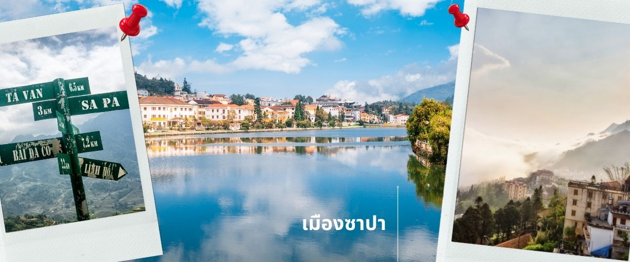
เที่ยง รับประทานอาหารกลางวัน ณ ภัตตาคาร (3)
พาท่านเช็คอินแลนด์มาร์คแห่งใหม่ของซาปา โมอาน่า ซาปา คาเฟ่ (MOANA SAPA CAFÉ) จำลองไฮไลท์ของที่เที่ยวแต่ละที่มารวมไว้ให้ท่านได้ถ่ายรูปท่ามกลางบรรยากาศที่โอบล้อมไปด้วยภูเขา นอกจากนี้ยังมีเครื่องดื่มจำหน่ายให้ท่านได้พักดื่มเครื่องดื่ม และยังได้เพลิดเพลินกับสายหมอกจางๆ พร้อมกับบรรยากาศสุดโรแมนติก (ไม่รวมค่าอาหารและเครื่องดื่ม)
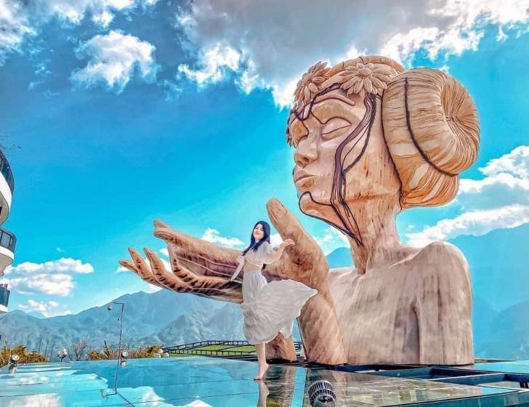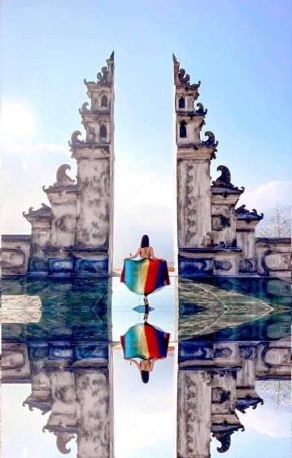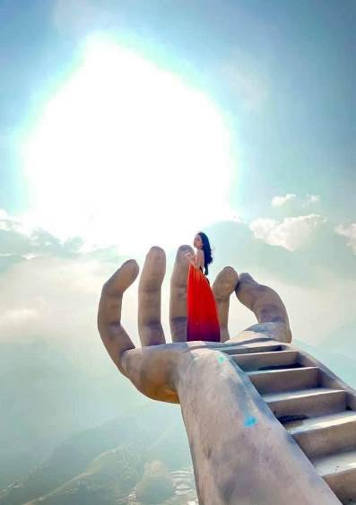
จากนั้นพาทุกท่านชม โบสถ์หินแห่งเมืองซาปา (The Ancient Stone Church) อีกหนึ่งแลนด์มาร์กสำคัญของซาปาที่ต้องไปเช็คอิน เป็นโบสถ์หินที่สร้างขึ้นโดยชาวฝรั่งเศส เนื่องจากครั้งที่เป็นเมืองอาณานิคม มีชาวฝรั่งเศสมาอาศัยอยู่เมืองซาปาจำนวนมาก จึงเป็นโบสถ์สำคัญของเมืองนี้ที่ใช้ในการร่วมพิธีมิสซา ถึงแม้ว่าในตอนนี้ชาวฝรั่งเศสจะย้ายกลับไปแล้ว แต่โบสถ์แห่งนี้ก็ได้รับการอนุรักษ์เอาไว้เป็นอย่างดีและชาวซาปาที่เป็นคาทอลิคก็ยังคงใช้งานอยู่จนปัจจุบัน
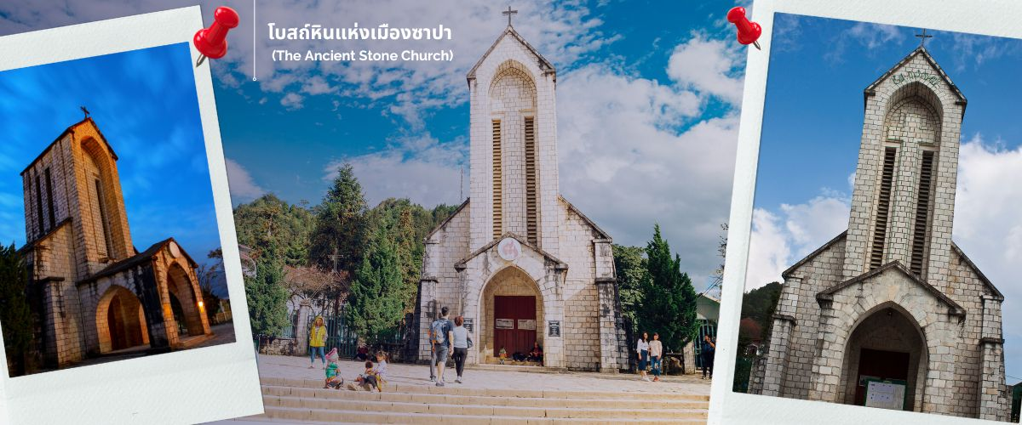
นำท่านช้อปปิ้งที่ ตลาดไนต์เมืองซาปา มีสินค้าให้ท่านเลือกช้อปปิ้งมากมาย ไม่ว่าจะเป็นสินค้าพื้นเมือง ของฝาก ขนม กระเป๋า รองเท้า ท่านสามารถช้อปปิ้งให้อย่างจุใจ
ค่ำ รับประทานอาหารค่ำ ณ ภัตตาคาร (4)
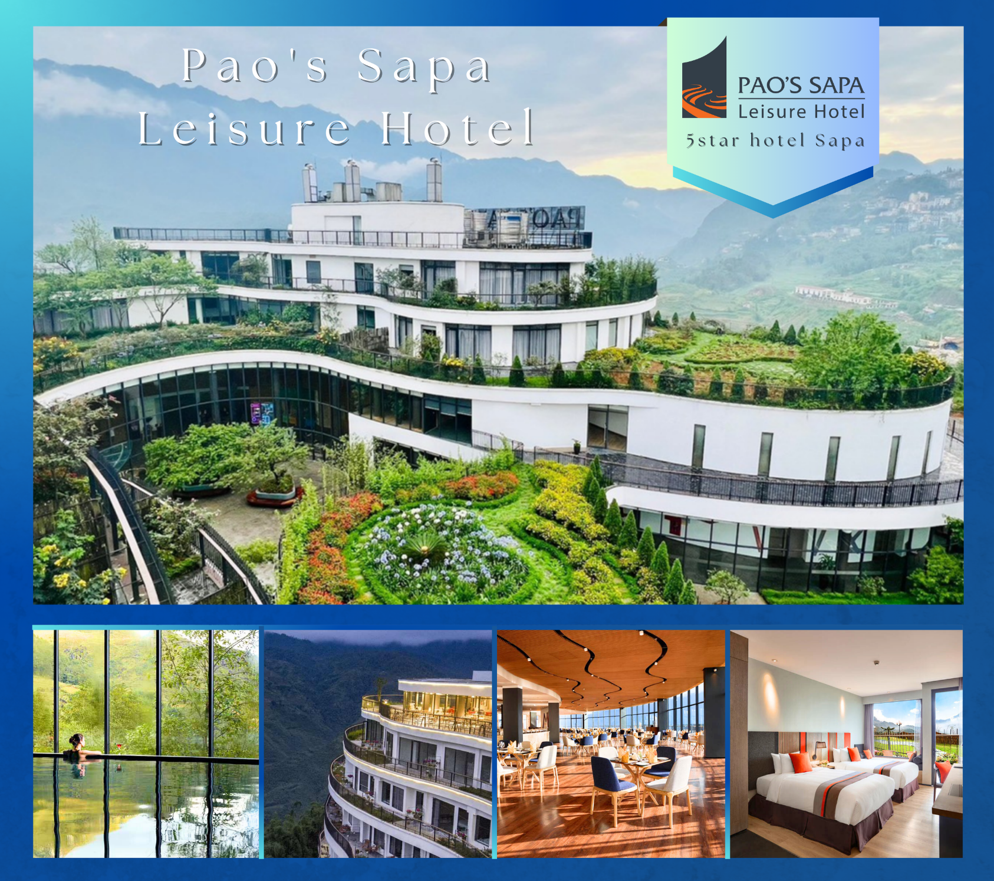
นำท่านเข้าสู่ที่พัก Pao's Sapa Leisure Hotel ระดับ 5 ดาว www.paoshotel.com

วันที่สอง นั่งรถไฟชมเมืองซาปา - นั่งกระเช้าขึ้นเขาฟานซีปัน (รวมค่ากระเช้าแล้ว) – หมู่บ้าน Cat Cat
เช้า รับประทานอาหารเช้า ณ ห้องอาหารของโรงแรม (5)
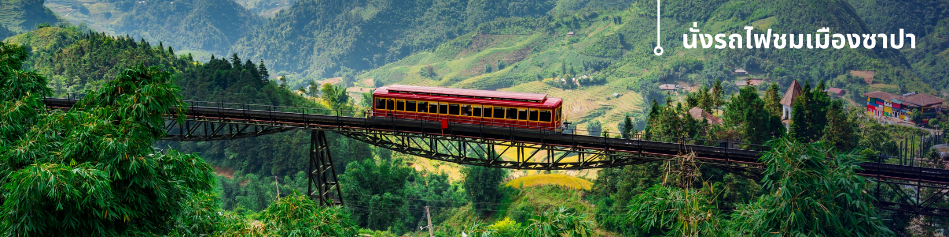
นำท่าน นั่งรถไฟชมเมืองซาปา (รวมค่ารถไฟชมเมือง) ท่านจะได้พบกับวิวทิวทัศน์ของเมืองซาปาที่เต็มไปด้วยความสดชื่น และสูดกลิ่นอายธรรมชาติ และยังตื่นตาไปด้วยวิวภูเขา และนาขั้นบันได ที่มีชื่อเสียงของเมืองซาปาอีกด้วย ความยาวประมาณ 2 กิโลเมตร โดยใช้เวลาประมาณ 20 นาทีเพื่อไปสู่สถานีขึ้นกระเช้า ที่จะนำท่านขึ้นสู่ยอดเขาฟานซีปัน

จากนั้นนำท่าน นั่งกระเช้าขึ้นเขาฟานซีปัน (รวมค่ากระเช้าขึ้นเขา) ข้ามภูเขากว่า 7 กิโลเมตร ใช้เวลาประมาณ 15 นาที ข้ามเทือกเขาน้อยใหญ่มากมายสู่เทือกเขา ฟานซีปัน ท่ามกลางมวลเมฆหมอกที่ลอยละล่องอยู่รอบๆชมทัศนียภาพที่แสนสวยงามบนจุดชมวิวในระดับความสูง 3,143 เมตร จุดที่ได้รับการขนานนามว่าเป็นหลังคาแห่งอินโดจีน ด้วยทิวทัศน์แบบพาโนรามาพร้อมสัมผัสอากาศที่หนาวเย็นตลอดทั้งปี ท่านสามารถเดินขึ้นสู่จุดสูงสุดของยอดเขาฟานซีปัน หรือเลือกใช้บริการรถราง (ไม่รวมรถรางขึ้นสู่ยอดเขาฟานซีปัน) เพื่อพิชิตสูงที่สุดในเอเชียตะวันออกเฉียงใต้ หรือหลังคาแห่งอินโดจีน
หมายเหตุ : กรณีกระเช้าฟานซีปันปิดปรังปรุงในช่วงที่ลูกค้าเดินทาง ทางผู้จัดจะเปลี่ยนรายการท่องเที่ยวไปสะพานกระจกมังกรเมฆแทน

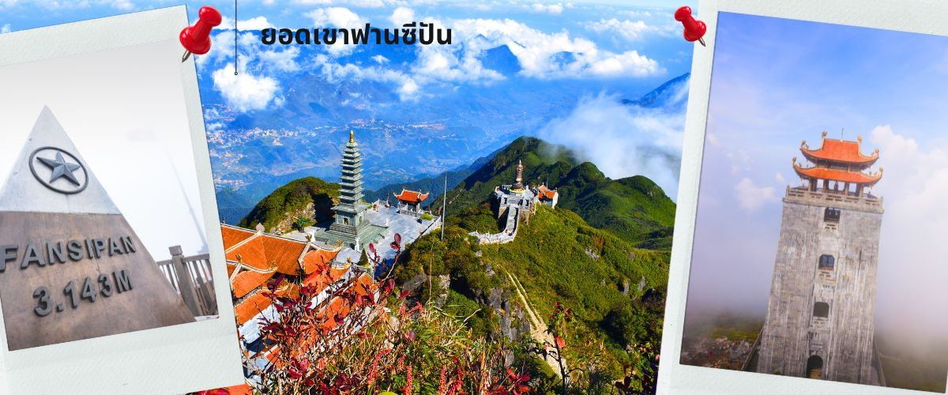

เที่ยง รับประทานอาหารกลางวัน ณ ภัตตาคาร บุฟเฟ่ต์อาหารนานาชาติ (6)
จากนั้นนำท่านชม หมู่บ้านกั๊ตกั๊ต (Cat Cat Village) หมู่บ้านกั๊ตกั๊ตเป็นหนึ่งในหมู่บ้านเล็กๆที่เก่าแก่ที่สุดในภูมิภาคนี้และเป็นที่รู้จักกันดีว่าเป็นหมู่บ้านของชนกลุ่มน้อยชาวม้งดำ หมู่บ้านกั๊ตกั๊ตเป็นสถานที่ที่เหมาะสำหรับทุกคนที่ต้องการประสบการณ์การเดินเขา รวมถึงสัมผัสวิถีชีวิตในพื้นที่ภูเขาด้วยและขนบธรรมเนียมประเพณีของคนท้องถิ่น หมู่บ้านกั๊ตกั๊ตล้อมรอบด้วยนาข้าวขั้นบันไดบนหุบเขาที่สวยงาม, เนินเขาที่เขียวขจี และน้ำตกที่สวยงาม ทำให้นักท่องเที่ยวที่มาเที่ยวที่นี่ได้เห็นทิวทัศน์ที่งดงามของซาปา
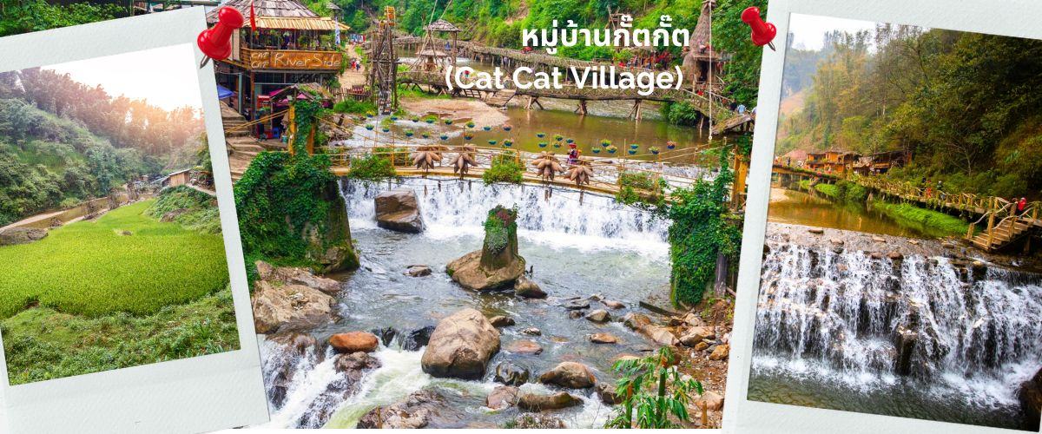
ค่ำ รับประทานอาหารค่ำ ณ ภัตตาคาร เมนูพิเศษหม้อไฟปลาแซลมอน (7)
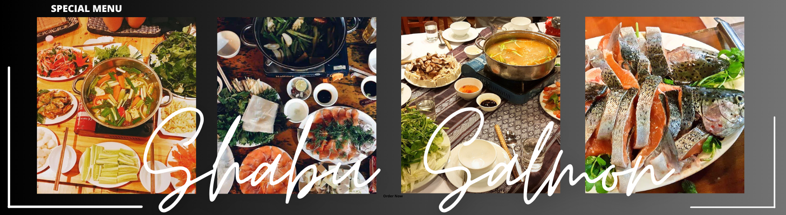
นำท่านเข้าสู่ที่พัก Pao's Sapa Leisure Hotel ระดับ 5 ดาว www.paoshotel.com
วันที่สาม ซาปา – ลาวไก – ร้านเยื่อไผ่ - ฮานอย – คาเฟ่ริมทางรถไฟ – ถนน 36 สาย
เช้า รับประทานอาหารเช้า ณ ห้องอาหารของโรงแรม (8)
ได้เวลาอันสมควรนำท่านเดินทางสู่ฮานอย ใช้เวลาประมาณ 5-7 ชั่วโมง โดยระหว่างทางให้ท่านให้แวะเลือกซื้อของฝาก ร้านเยื่อไผ่
เที่ยง รับประทานอาหารกลางวัน ณ ภัตตาคาร (9)
จากนั้นนำท่านเข้าสู่ คาเฟ่ริมทางรถไฟ (HANOI TRAIN STREET) เป็นหนึ่งในสถานที่ท่องเที่ยว ที่มีชื่อเสียงและน่าผจญภัยในฮานอย ตั้งอยู่ในตรอกแคบๆ ย่าน Old Quarter ของฮานอย ซึ่งล้อมรอบด้วยบ้านทรงสูงแคบที่อยู่ติดกันแน่นๆ จุดเด่น คือ สามารถนั่งมองรถไฟวิ่งผ่านอย่างใกล้ชิด ได้วันละหลายรอบ ที่ถ่ายรูปออกมาสวย ถนนสายเล็กๆ สองข้างทางจะเป็นบ้านผู้คน ที่อาศัยอยู่จริง และมีคาเฟ่น่ารักเยอะมาก
(ไม่รวมค่าอาหารและเครื่องดื่มทุกชนิด)
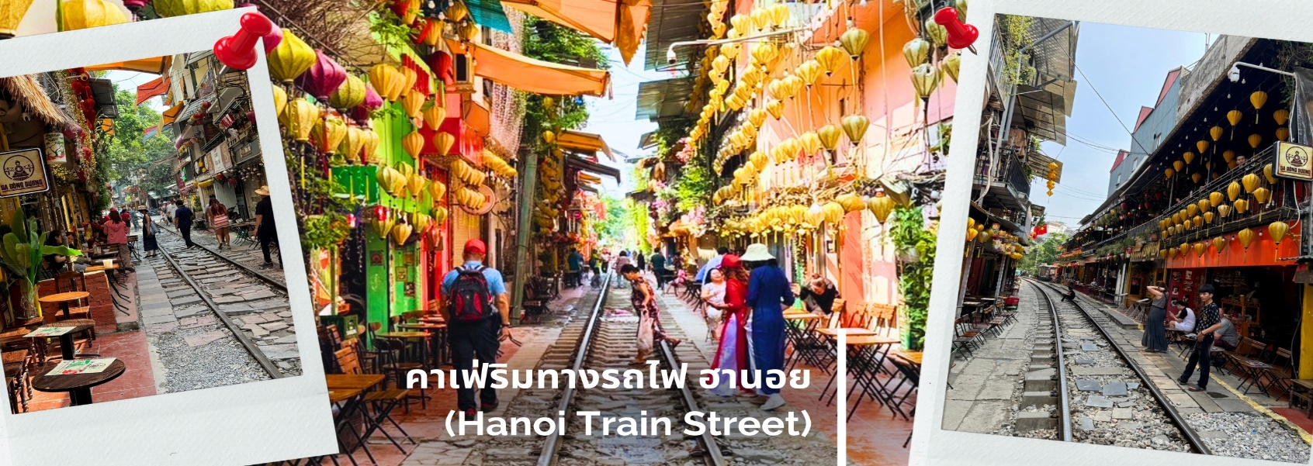
ค่ำ รับประทานอาหารค่ำ ณ ภัตตาคาร (10) บุฟเฟ่ต์อาหารนานาชาติ
จากนั้นให้ท่านได้ อิสระช้อปปิ้ง ถนนสาย 36 street แหล่งช้อปปิ้งของฮานอย มีต้นไม้ปกคลุมสองฝั่งถนน สาเหตุที่ชื่อถนน 36 มาจาก 36 อาชีพที่ทำการค้าขายบนถนนแห่งนี้ ตั้งแต่อดีตอย่างงานด้านหัตถกรรมสอดคล้องกับชื่อถนนแต่ละเส้น ในอดีตอย่าง เครื่องเงิน ผ้าไหม บนถนนแห่ง แต่ปัจจุบันมากกว่า 36 ไปแล้ว ที่นี่จะเป็นแหล่ง Shopping มีสินค้าเกือบทุกชนิด ร้านขายชุดกีฬามีทุกแบรนด์เพราะที่นี่เป็นแหล่งผลิตให้หลาย ๆ แบรนด์
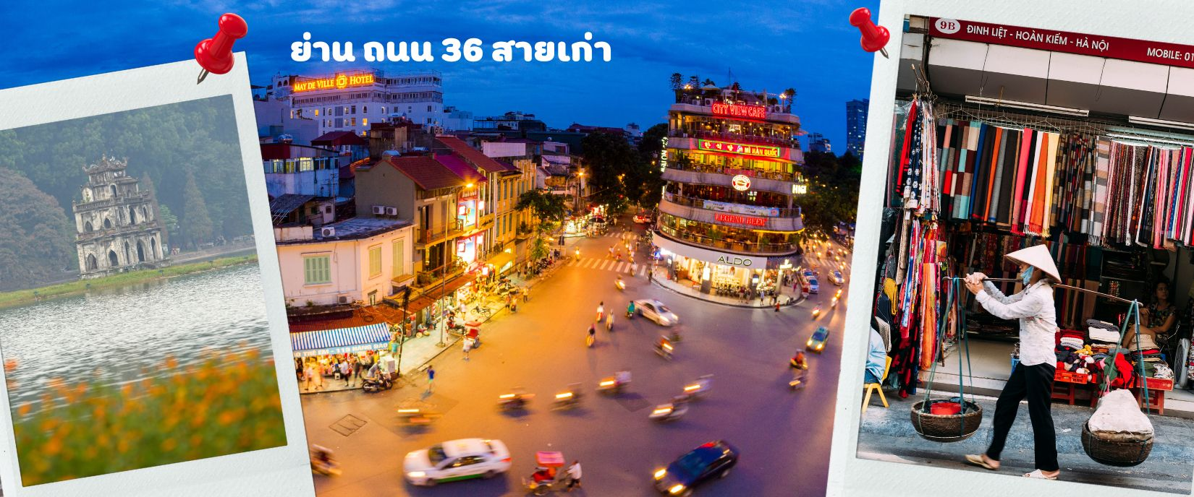

นำท่านเข้าสู่ที่พัก Western Skyline Hotelระดับ 4 ดาว (หรือเทียบเท่า)
วันที่สี่ Mega Grand World - สุสานอดีตประธานอธิบดีโฮจิมินห์ (ด้านนอก) - ทะเลสาบคืนดาบ– วัดเฉินก๊วก - สนามบินฮานอย – สุวรรณภูมิ
เช้า รับประทานอาหารเช้า ณ ห้องอาหารของโรงแรม (11)
นำท่านออกเดินทางสู่ สถานที่ท่องเที่ยวแห่งใหม่ ของเมืองฮานอย ที่กำลังเป็นที่นิยมของนักท่องเที่ยวทั้งชาวต่างชาติ และชาวเวียดนามเอง Mega Grand World International Trade Center ตั้งอยู่ใจกลางของภาคเหนือ และที่นี่ยังเป็นแหล่งรวมความบันเทิงที่ทันสมัยที่สุด เพียบพร้อมไปด้วยร้านช้อปปิ้งมากมาย จุดหมายปลายทางสำหรับนักท่องเที่ยวที่ต้องการสัมผัสวัฒนธรรม ศิลปะ สถาปัตยกรรมร่วมสมัยของเอเชีย – ยุโรป ที่ถ่ายทอดผ่านทางอาคารบ้านเรือน และการตกแต่งด้วยกลิ่นไอความเป็นอิตาเลียน ท่านจะได้เพลิดเพลินไปกับ ร้านค้ามากมาย ให้เลือกซื้อของฝาก ต่างๆ และเต็มไปอิ่มไปด้วยมุมถ่ายรูปมากมาย ที่สามารถ ใช้เวลาเดินทาง ได้ตลอดทั้งวันไม่มีเบื่อ

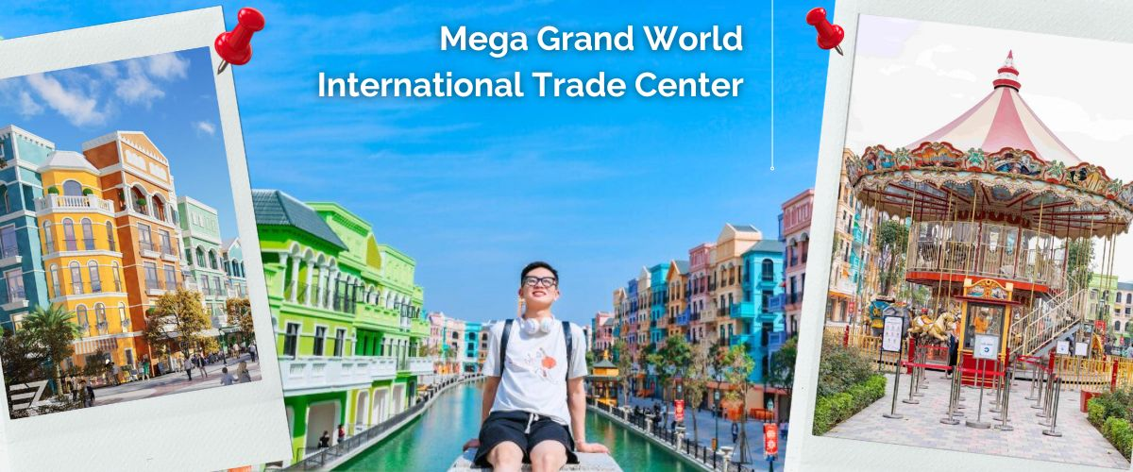
เที่ยง บริการอาหารเที่ยง ณ ภัตตาคาร (12)
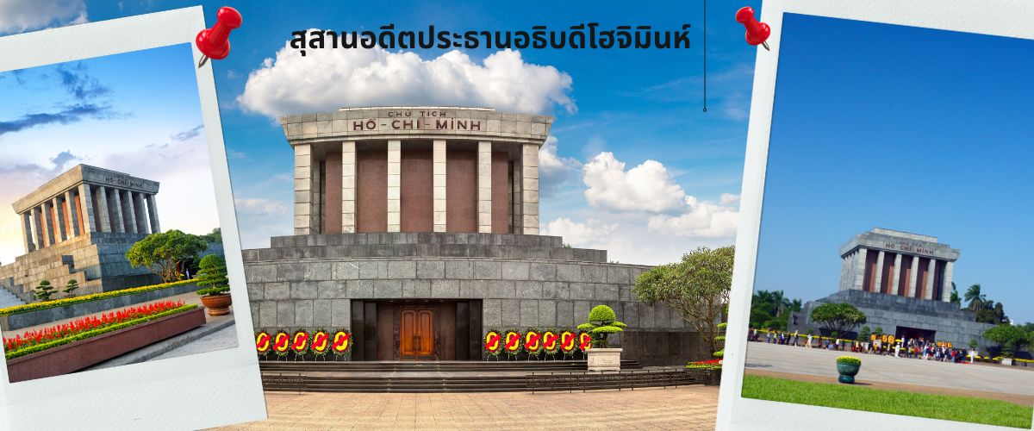จากนั้นนำท่านชม สุสานอดีตประธานอธิบดีโฮจิมินห์ (ชมด้านนอก) อยู่ที่ จัตุรัสบาดิงห์ ใจกลางกรุงฮานอยเป็นสถานที่เก็บศพภายในบรรจุศพอาบน้ำยาของโฮจิมินห์นอนสงบอยู่ในโลง จากนั้นนำท่านไป ทะเลสาบคืนดาบ มีทะเลสาบน้ำสีเขียวอยู่ที่ใจกลางเมืองฮานอย ทะเลสาบน้ำจืดแห่งนี้ชื่อฮว่านเกี๋ยม แปลว่า ทะเลสาบคืนดาบ มีตำนานเล่าต่อกันมาว่า ในศตวรรษที่ 15 จักรพรรดิจักรพรรดิเล เหล่ย (Le Loi) ได้รับดาบวิเศษจากสวรรค์และใช้ดาบนั้นต่อสู้กับกองทัพจีนจนได้รับเอกราช หลังจากนั้น วันหนึ่ง จักรพรรดิได้ลงเรือล่องไปในทะเลสาบพร้อมกับดาบ มีเต่ายักษ์ขึ้นมารับดาบวิเศษแล้วดำลงสู่ใต้น้ำหายไป จึงเป็นที่มาของชื่อทะเลสาบกลางเมือง จากนั้นนำท่านไป วัดเฉินก๊วก (Tran Quoc Pagoda) เป็นวัดที่อยู่ใจกลางเมืองของเวียดนาม ใกล้ชิดกับทะเลสาบตะวันตกของเมืองฮานอย สร้างด้วยสถาปัตยกรรมจีนโบราณ มีความร่มรื่น และบรรยากาศดี จึงเป็นที่นิยมของนักท่องเที่ยวทั้งที่ชื่นชมความงามและมีศรัทธาในพระพุทธศาสนา จากภาพมุมสูงของสถานที่ตั้ง ที่นี่เหมือนตั้งอยู่บนเกาะที่ยื่นลงไปในทะเลสาบ แต่มีเส้นทางคมนาคมเข้าถึงที่ สิ่งปลูกสร้างมีการวางผังเป็นอย่างดี ใช้สีสันที่กลมกลืนในโทนสีเหลือง น้ำตาล ตัดกับสีเขียวของต้นไม้ใหญ่ที่โอบล้อมอยู่ ในมุมถ่ายภาพจากอีกฝั่งหนึ่ง จะเห็นสิ่งปลูกสร้างสไตล์จีน และเจดีย์หลายชั้นโดดเด่น มีภาพที่สะท้อนลงสู่ผืนน้ำ เป็นภูมิทัศน์ที่งดงามทั้งยามกลางวันและยามค่ำคืนที่มีการเปิดไฟส่องสว่าง
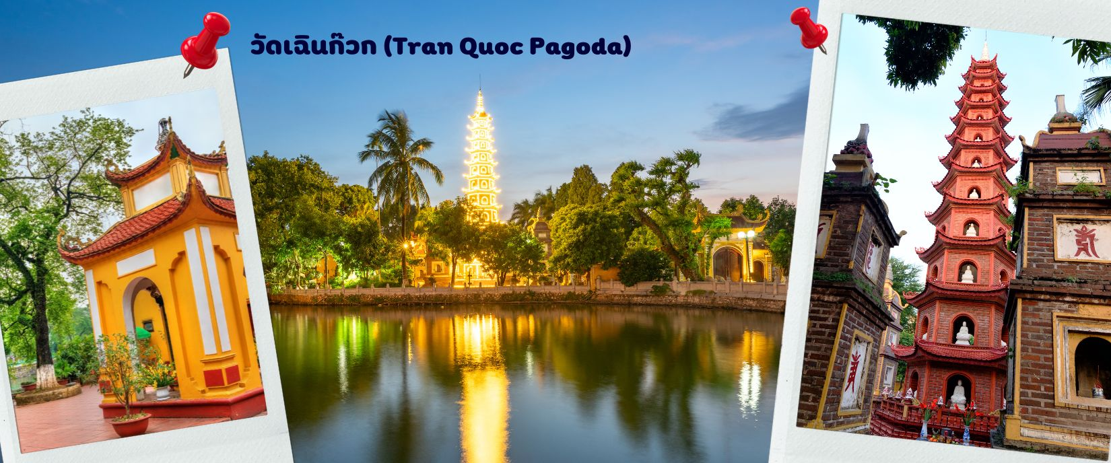
สมควรแก่เวลา นำท่านเดินทาง สู่ท่าอากาศยานนานาชาติฮานอย เตรียมตัวเดินทางสู่กรุงเทพฯ
20.25 น. เดินทางกลับสู่สนามบินสุวรรณภูมิ โดยเที่ยวบินที่ TG565 บริการอาหารและเครื่องดื่มบนเครื่องบิน (13)
22.15 น. เดินทางถึงสนามบินสุวรรณภูมิ กรุงเทพฯ โดยสวัสดิภาพ
อัตราค่าบริการ
วันเดินทาง | ผู้ใหญ่พัก 2-3 ท่าน  เด็กมีเตียงพักกับผู้ใหญ่ 2 ท่าน | พักเดี่ยว
เดือน เมษายน 2568
วันที่ 12-15 เมษายน 2568 | 23,899 บาท | 6,900 บาท
วันที่ 13-16 เมษายน 2568 | 23,899 บาท | 6,900 บาท
ราคาเด็กทารก อายุไม่เกิน 2 ขวบ (Infant) = 4,000 บาท



